附件1：
《教育部学籍在线验证报告》《教育部学历证书电子注册备案表》
申请和下载说明
1．如何申请
通过学信档案申请，支持申请《教育部学籍在线验证报告》或《教育部学历证书电子注册备案表》。步骤如下：
第一步，访问学信网“学信档案（https://my.chsi.com.cn/archive/index.jsp）”，使用经注册后的学信网账号进行登录；
第二步，成功登录后，点击顶部菜单中的“在线验证报告”栏目，可申请《教育部学籍在线验证报告》或《教育部学历证书电子注册备案表》。
2．如何下载
验证报告申请成功后，会有四个功能按钮（打印备案表、下载备案表、发送备案表、查看二维码）、两个“二维验证码”和一个“在线验证码”。
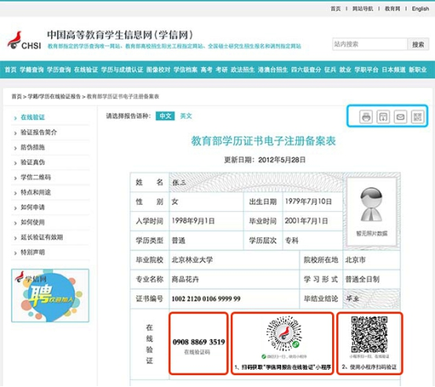
四个功能按钮说明：
1．打印备案表
点击打印图标，可以直接打印。
2．下载备案表
点击下载图标，可以将PDF版本的备案表下载到本地硬盘。
3．发送备案表
点击邮箱图标，在出现的文本输入框中输入邮箱地址，点击“发送”按钮将备案表（邮件中含PDF格式的备案表的附件）发送至此邮箱。登录邮箱查看邮件时，点击在线验证码可以直接打开网页版在线验证报告。
4．查看二维码
点击二维码图标，可查看并下载学信二维码。

